Муниципальное бюджетное дошкольное образовательное учреждение детский сад «Сказка»
Дальнеконстантиновский муниципальный район

КОНКУРС СЕМЕЙНОЙ ФОТОГРАФИИ
«Искусство на тарелке»
В РАМКАХ ПРОГРАММЫ
«РАЗГОВОР О ПРАВИЛЬНОМ ПИТАНИИ»
«Рисовая рыбка в море овощей»

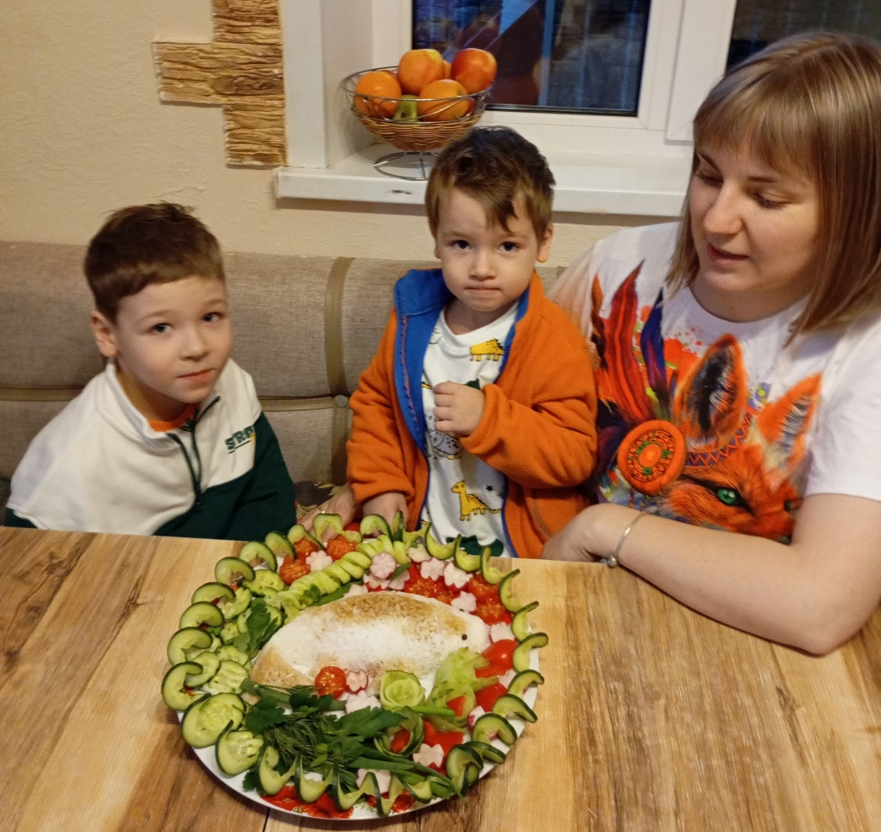

Выполнил: Кальпин Ярослав, 6лет;
Руководитель: Гаряева Светлана Николаевна.

СВЕДЕНИЯ О СЕМЬЕ
Семья Кальпиных:
Папа: Дмитрий Александрович, 31 год;
Мама: Екатерина Дмитриевна, 30 лет;
Сын: Ярослав 6 лет, воспитанник МБДОУ детский сад «Сказка».
Сын: Егор 3 года, воспитанник МБДОУ детский сад «Сказка».
Домашний адрес: Нижегородская область, Дальнеконстантиновский район, село Малая Пица, улица 40 лет Победы, дом 14, кв. 16; телефон 8 904 060 66 43
Меня зовут Ярослав, у меня есть младший брат Егор, он так же как и я, ходит в садик, но только в младшую группу. Наша семья очень большая и дружная. У меня есть две бабушки и два дедушки, я их очень люблю и часто хожу к ним в гости. Моя мама работает в магазине продавцом, а папа на большой машине перевозит грузы. Иногда его нет дома целыми неделями, мы все скучаем, но я стараюсь помочь маме с домашними делами. Когда приезжает папа, мама устраивает праздник, она готовит самые лучшие блюда.

ОПИСАНИЕ РАБОТЫ
Мы сварили рис и положили его в специальную форму в виде рыбки, на дно которой немного налили соевого соуса, что бы плавник у нашей рыбки получился чуть потемнее.
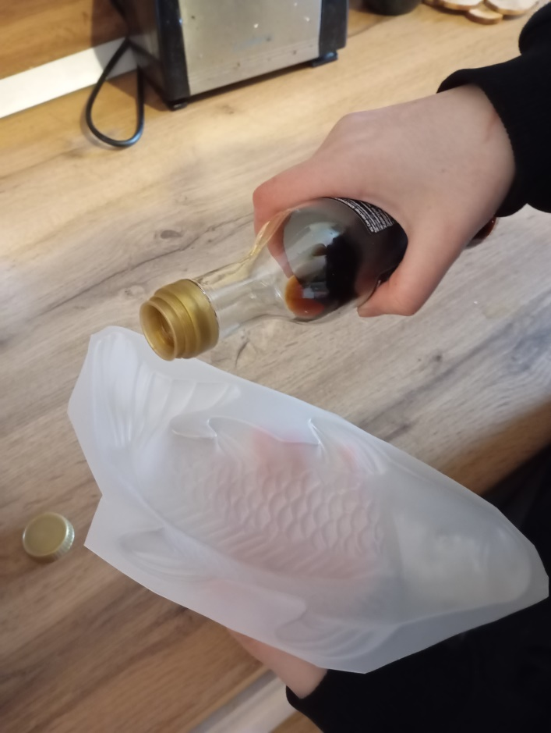
Затем перевернули форму с рисом на тарелку, вставили глазки нашей рыбки перчинки.
Осталось красиво нарезать наши овощи. У мамы есть всевозможные приспособления для фигурной нарезки овощей. Из огурца получилась красивый завиток, а редиску нарезали в форме цветов.
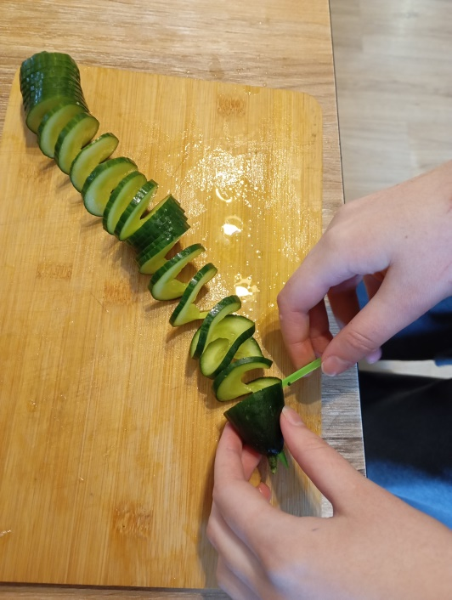
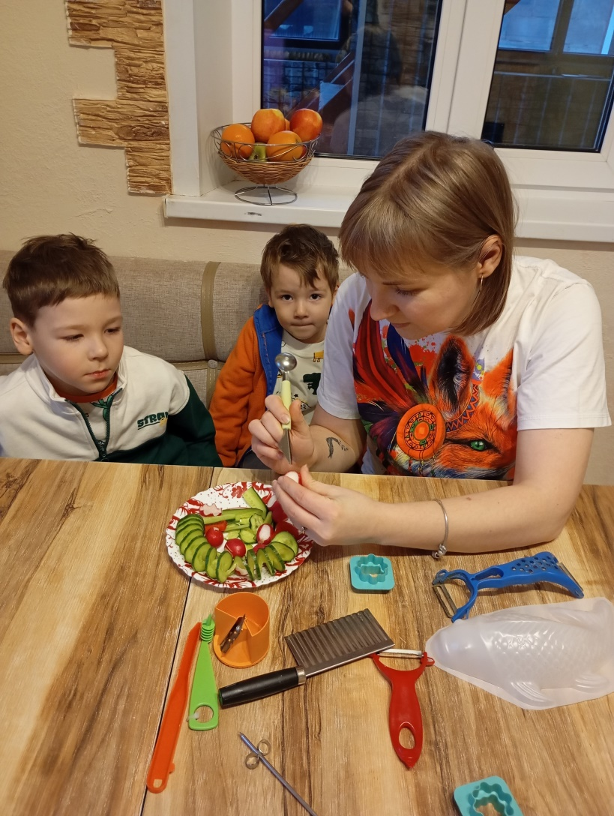
Красиво выложили все на тарелку вокруг рисовой рыбки и получилась красота, к тому же очень вкусная!
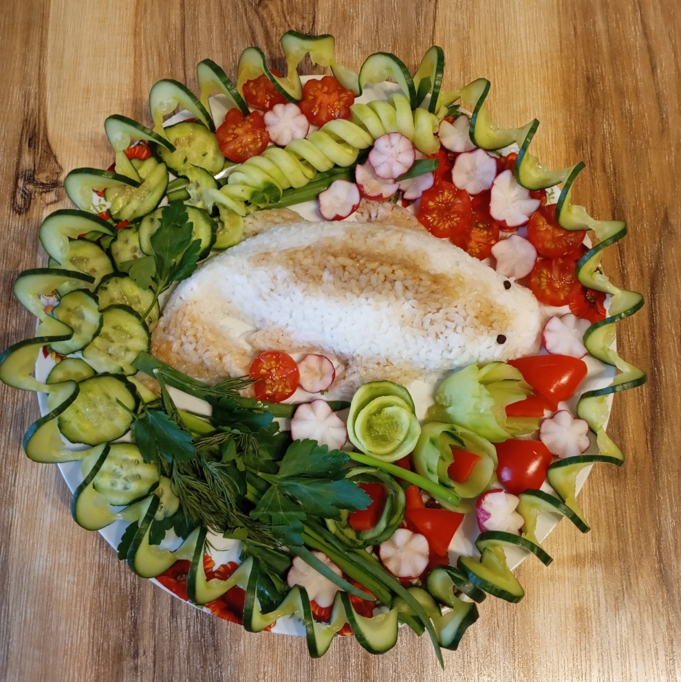
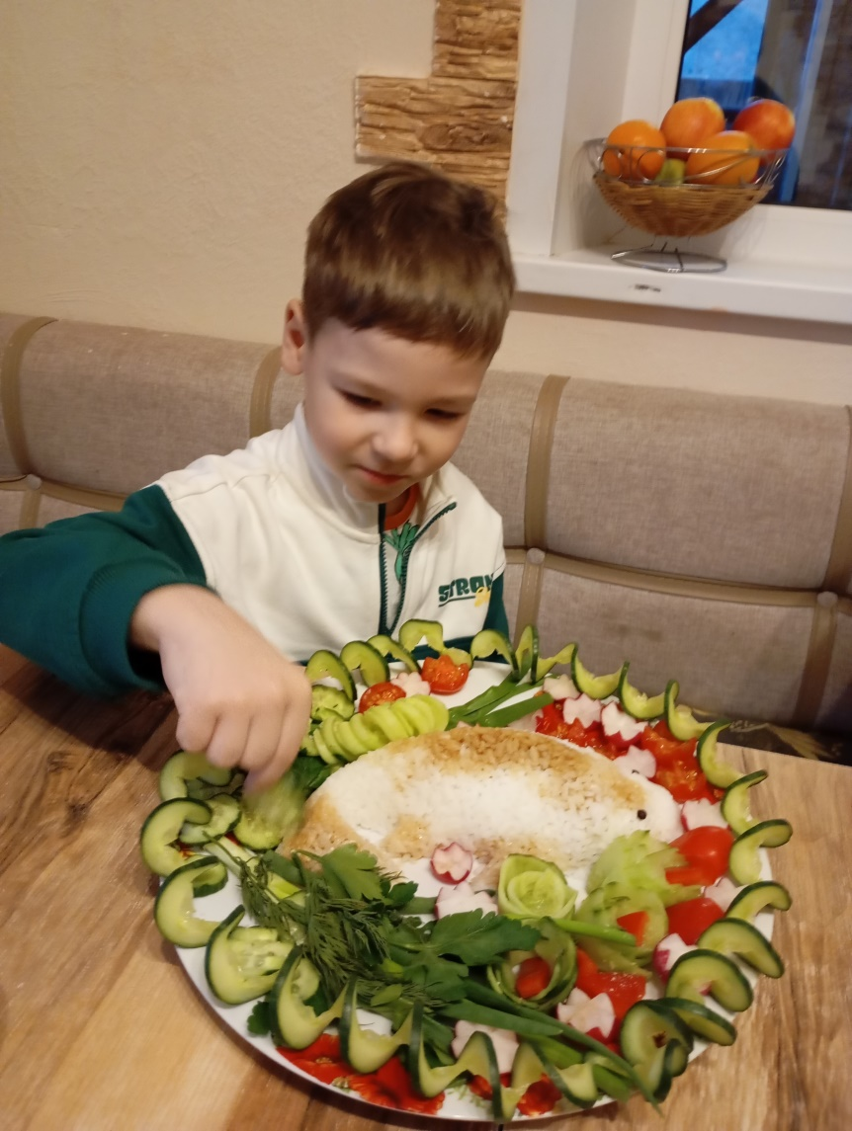
Такой гарнир можно предложить к любому блюду.

